Fiche 22. Cycle 3. Exercice 5.
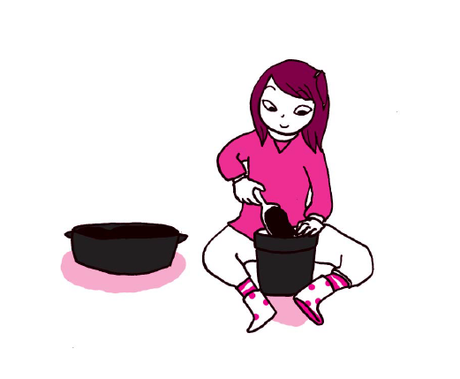
Pour planter des fleurs, cette petite fille met de la terre et du « lombricompost » dans son pot. Pourquoi ?

